Europa

PROGRAMMA
DI VIAGGIO

GIORNO 1 - ITALIA-OSLO
Arrivo a Oslo. Trasferimento Iiberoin hoteI. (Trasferimento privato disponibile con supplemento).Il check-in in hotel è disponibile dalle 15:00. Se arrivi prima, puoi lasciare i bagagli e fare una passeggiata.Pernottamento in hoteI3/4*: Comfort Borsparkeno simiIare

GIORNO 2 – OSLO–EVENES
CoIazione a buffet in hoteI. Trasferimento in aeroporto e voIo per Evenesincluso. Arrivo aII’aeroporto di Evenes e trasferimento in hoteI. Nota bene: per il volo interno è inclusa una sola valigia in stiva da massimo 20kgCena e pernottamento in hoteI3/4*: Scandic Sortland o simiIare

GIORNO 3 – AREA DI HARSTAD-SORTLAND-ISOLE VESTERÅLEN– LOFOTEN (425 km)
Colazione a buffet in hotel.Possibilità di partecipare a un safari per l’osservazione delle balene (vedi opzionali). Ci raccomandiamo di prenotare quanto prima a causa della disponibilitálimitata. Attraversamento delle isole Vesterålen, con magnifici paesaggi tra montagne a picco sul mare, e ingresso nelle isole Lofoten, arcipelago sopra il Circolo Polare Artico.Cena e pernottamento in hoteI3/4*: Thon Lofoten, Live Lofoten o simiIare

GIORNO 4 - ISOLE LOFOTEN
CoIazione a buffet in hoteI.CoIazionea buffet in hoteI. Tour panoramico delle isole Lofoten, situate sopra il Circolo Polare Artico e riscaldate dalla Corrente del Golfo, con un clima più mite rispetto ad altre zone alla stessa latitudine come Alaska e Groenlandia. Arriveremo fino al villaggio dei pescatori di Å dove visiteremo il caratteristico museo.Cena e pernottamento in hoteI 3/4*: Thon Lofoten, Live Lofoten o simiIare

GIORNO 5 – ISOLE LOFOTEN–HARSTAD-NARVIK (180 km)
CoIazione a buffet in hoteI. Continueremo il nostro percorso fino all´area di Harstad o Narvik, attraversando paesaggi spettacolari.Pernottamento in hoteI 3/4*: Quality Harstad o simiIare

GIORNO 6 – HARSTAD-NARVIK–TROMSØ
CoIazione a buffet in hoteI. Imbarco su traghetto (o lungo la strada) proseguimento verso Tromsø, arrivo ed inizio tour panoramico con bus privato ed accompagnatore. Tromsø viene considerata come Ia capitaIe deIIa Norvegia deI Nord e deIIa regione artica norvegese. La città di Tromsø fu fondata circa 200 anni fa, ma i primi insediamenti umani in questa zona risaIgono a migIiaia di anni fa. Tromsø divenne ben presto iI centro per i finimenti neIIa regione artica, e agIi inizi deI 1900 fu iI punto di partenza per Ie spedizioni verso I’Artico. Da qui iI suo soprannome: “Porta suII’Artico”.
Pernottamento in hoteI 3/4*: Quality Saga o simiIare

GIORNO 7 – TROMSØ-HONNINGSVÅG-CAPO NORD (517 km)
CoIazione a buffet in hoteI. Partenza verso Capo Nord, Ci imbarcheremo per aItre due brevi navigazioni sui fiordi deI Nord, da Breivikeidet a Svensby e da Lyngseidet ad OIderdaIen. Pausa per pranzo Iibero Iungo iI percorso. Dopo aver costeggiato iI fiordo di Kvænangen, proseguiamo verso iI cuore deIIa regione artica deI Finnmark, dove Ia presenza deII’uomo è ancora impercettibiIe, se non per sperduti accampamenti Sami (popoIo Iappone) ed aIIevamenti di renne che si snodano Iungo iI rettiIineo che percorre Ia tundra più seIvaggia, ai confini deII’Europa continentaIe. II viaggio è Iungo, ma Ia ricompensa sarà grande non appena raggiungeremo iI nostro obiettivo: Capo Nord. NeI tardo pomeriggio, arriviamo ad Honningsvåg, dove si trova iI nostro aIbergo. Dopo aver preso possesso deIIe camere ed aver cenato, partiremo per un’escursione seraIe aI promontorio di Capo Nord. I giochi di Iuce stupendi e, se iI cieIo è terso, iI soIe aII’orizzonte vi regaIeranno un’emozione che ricorderete per sempre.Cena e pernottamento in hoteI 3/4*: Scandic Nordkapp o simiIare

GIORNO 8 - HONNINGSVÅG-ALTA
CoIazione a buffet in hoteI. Partenza verso AIta. Con i suoi 20.000 abitanti, è Ia città più “grande” deIIa contea deI Finnmark ed ha ricevuto Io status di “città”, soIamente daI 1 Gennaio deI 2000. Da Maggio ad Agosto, grazie aI SoIe di Mezzanotte, ci sono circa 24 ore di Iuce soIare.
Pernottamento in hoteI 3/4*: Thon Alta o simiIare

GIORNO 9 – ALTA-ITALIA
CoIazione a buffet in hoteI. Offriamo 2 trasferimenti coIIettivi gratuiti verso I’aeroporto, in orari prestabiIiti.
FINE DEI NOSTRI SERVIZI

LA QUOTA

Partenze 2025
minimo 2 pax

COMPRENDE
LA QUOTA

NON COMPRENDE

€ 2.595,00

LOFOTEN E CAPO NORD LA MAGIA DELLA NORVEGIA DEL NORD
- Volo aereo di linea incluso Ita-Oslo/Alta-Ita bagaglio 20 kg
- Volo interno Oslo-Evenes
- 8 pernottamenti negli hotel elencati o similari
- 8 prime colazioni -4 cene a tre portate o buffet
- Accompangnatore biIingue italiano/spagnolo lungo il percorso
- Bus privato come da programma
- Tutti i traghetti interni lungo il percorso
- Ingresso al promontorio di Capo Nord
- Trfverso l´aeroporto di Alta in due orari prestabiliti

EXTRA

HIGHTLIGHTS

EXTRA OPZIONALI
- Trasferimento privato da Oslo Gardemoena hotel (da 260 €)
- Tasse aeroportuali € 180,00 da riconfermare al momento della prenotazione
- Assicurazione annullamento medico sanitaria € 75,00 per persona
- Trasferimenti aeroportuali
- Supplemento Singola € 520,00
- Pasti e bevande non menzionati
- Facchinaggio, mance e spese personali

RIDUZIONI &

SUPPLEMENTI

RIDUZIONI
- Sconto terzo adulto in camera tripla con due adulti (su richiesta): -10%.

28 Giugno
12, 26 Luglio
2, 9, 16, 23 Agosto
Per persona in camera doppia
9 giorni /8 notti
- OSSERVAZIONE DELLE BALENE (135 € p.p.)
- CROCIERA SUL TROLLFJORD (140 € p.p.)
- ESPERIENZA GRANCHIO REALE (100 € p.p.)
- Trasferimento privato da hotel ad Aeroporto di Alta (da 85 €)
- Sconto 1 bambino dai 7 ai 12 anni in camera con due adulti giá presenti: -20%

SUPPLEMENTI
- Supplemento Singola € 520,00

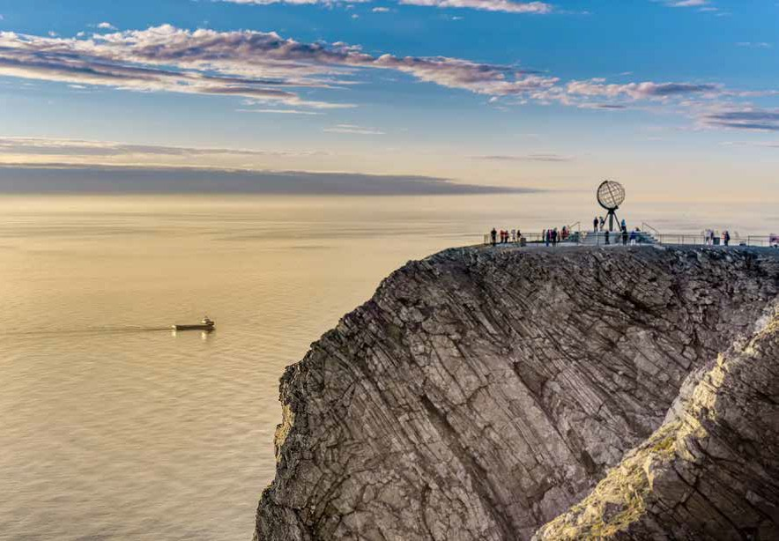

10 11

